 |  |  |  |  |  | Betriebsanweisung  gem. § 14 Gefahrstoffverordnung  Georg-August-Universität Göttingen  Fakultät für Chemie  Allylhalogenide |  |  |  |  |  |  |  |  |  |  | Datum:  31.03.2008
Dokument-Nr.
uw-b02a.doc
Gebäude: |  |  |  |  |  |  |  |  |  |  |  | Arbeitsbereich:
Abteilung:

GEFAHRSTOFFBEZEICHNUNG
z.B. 3-Brom-1-propen, 3-Chlor-1-Propen, etc.
Form: |  |  |  |  |  |  |  |  |  | Farbe: |  |  |  |  | Geruch:

GEFAHREN FÜR MENSCH UND UMWELT
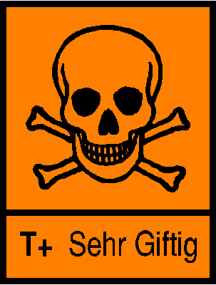 |  |  |  |  | 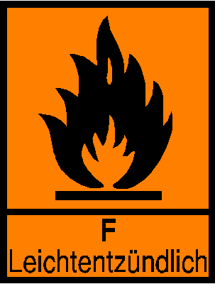 |  |  | Zum Teil heftige Reaktionen mit Alkali-, Erdalkali- und Leichtmetallen sowie Amiden. Sehr giftig bei Einatmen. Giftig bei Berührung mit der Haut und beim Verschlucken. Irreversibler Schaden möglich. Allylhalogenide sind stark schleimhautreizende Substanzen, die leicht resorbiert werden können. Akute Erscheinungen sind ei ne auffallende Reizung der Augen und des Nasen-Rachenraumes, u.U. auch Kopfschmerzen, Benommenheit und sogar Bewusstlosigkeit. Bei längerem Einatmen oder bei größeren Mengen besteht die Gefahr eines Lungenödems. Allylhalogenide gefährden Herz, Kreislauf, Leber sowie die Nieren. 3-Chlorpropen kann möglicherweise Krebs erzeugen.  Stark wassergefährdende Stoffe (WGK3).

SCHUTZMASSNAHMEN UND VERHALTENSREGELN
 |  |  |  |  |  |  | Nur im Abzug arbeiten.  Von Zündquellen fernhalten. Maßnahmen gegen elektrostatische Aufladungen treffen.  Handschutz: Viton oder Butylkautschuk (nur als kurzzeitiger Spritzschutz).
VERHALTEN IM GEFAHRFALL |  |  |  |  |  |  |  |  |  |  |  |  |  |  | Notruf: |  |  | 112
 |  |  |  | Brand: |  |  |  | Entstehungsbrände mit CO2-Löscher oder Pulver bekämpfen.  Brandgase nicht einatmen! Atemschutz: Kombinationsfilter ABEK.
 |  |  |  | Auslaufen / Verschütten: |  |  |  | Nicht in die Kanalisation/Oberflächenwasser/Grundwasser gelangen lassen. Mit flüssigkeitsbindendem Material wie z. B. Vermikulite, Rotisorb, Chemizorb, Rench-Rapid aufnehmen. Festsubstanzen vorsichtig trocken aufnehmen. Bei möglicher Gasentwicklung Atemschutzfilter ABEK erforderlich.
ERSTE HILFE |  |  |  |  |  |  |  |  |  |  |  |  |  |  | Notruf: |  |  |  | 112
Ersthelfer  hinzuziehen |  |  |  | Verschlucken: |  |  |  | Bei Bedarf Giftinformationszentrum Tel.: 22032 anrufen,  Sicherheitsdatenblatt bereithalten. Informationen abwarten.  Kein Erbrechen herbeiführen. Sofort in kleinen Schlucken Wasser trinken. Sofort Arzt hinzuziehen.
 |  |  |  | Einatmen: |  |  |  | Verletzten an die frische Luft bringen. Arzt hinzuziehen.  Bei Bewusstlosigkeit Lagerung in stabiler Seitenlage.
 |  |  |  | Hautkontakt: |  |  |  | Benetzte Kleidung sofort wechseln.  Betroffene Hautstellen sofort mit Wasser und Seife gründlich abwaschen und nachspülen.
 |  |  |  | Augenkontakt: |  |  |  | Augen bei geöffnetem Lidspalt mind. 15 Minuten spülen. Arzt aufsuchen.

SACHGERECHTE ENTSORGUNG
Als Sondermittel (Lösemittel) entsorgen.
Für die Entsorgung von Restmengen ist das Zentrale Sammellager zuständig, Tel.: 3124.
Die Richtlinie zur Entsorgung von Abfällen des jeweiligen Instituts beachten.
Erstellt: F. Kost  Bei Problemen, Anfragen oder Kommentaren wenden Sie sich bitte an den Sicherheitsbeauftragten oder die zuständige Fachkraft für Arbeitssicherheit. |  |  |  |  |  |  |  |  | Geprüft: |  |  |  |  | Freigabe:

